Государственное образовательное учреждение высшего

профессионального образования

Санкт-Петербургский Государственный Технологический Институт

(Технический Университет)

Факультет экономики и менеджмента

Кафедра управления персоналом и рекламы

**Курсовая работа**

**По дисциплине: «Социология и психология рекламной деятельности»**

**На тему: «Социологическое и психологическое обеспечение рекламной кампании»**

Студентка: Потёмкина Н. В.

Группа 779 ср

Руководитель работы:

Дерюгин П. П.

Санкт-Петербург

2009

**Оглавление**

1. Пивной клуб «Гильдия»
2. Причины проведения рекламной кампании
3. Цели и задачи рекламной кампании
4. План мероприятий рекламной кампании
5. Бюджет рекламной кампании
6. 9 мая – «Праздник корюшки», поздравление ветеранов
7. Трансляция футбольных матчей на большом экране
8. Привлечение туристов
9. Бизнес-ланчи
10. Проведение свадебных банкетов
11. Маркетинговое исследование в пивном клубе «Гильдия»
12. Выбор каналов распространения рекламной информации
13. План рекламной кампании
14. Прогнозирование возможной ситуации
15. Выводы о проделанной работе
16. План дальнейших мероприятий

Приложения

**1 Пивной клуб «Гильдия»**

Удобное расположение клуба (заведение расположено в «Гатчинском дворе» Балтийского вокзала по адресу набережная Обводного канала, дом 120) делает привлекательным его посещение. Создатели проекта сделали все, чтобы посетителям было уютно и комфортно. Дизайн интерьера клуба выдержан в стиле питейных заведений 18 – 19 века. В ресторане 3 зала: основной, банкетный и, так называемый, VIP. Количество посадочных мест в них соответственно 70, 30 и 20. VIP зал с мягким, умиротворяющим светом, оборудованный новейшей техникой - DVD, плазменный экран, караоке. Бар, где Вам предложат безупречно приготовленные блюда русской и европейской кухни. Часы работы с 12.00 до последнего посетителя. Обратите внимание, что кухня работает вплоть до закрытия ресторана. Так что в любой час дня и ночи можно сделать заказ и получить изысканное свежеприготовленное блюдо.

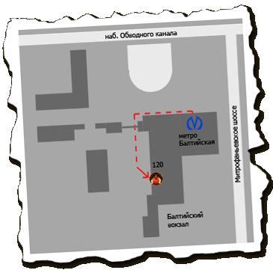

Эмблемой заведения является чёрт, держащий в руках две пивные кружки. Это довольно узнаваемая эмблема, потому что не везде в городе Санкт-Петербурге можно разместить такую вызывающую символику. К тому же сочетание цветов чёрный-красный-жёлтый сильно привлекает внимание на фоне белых фасадов зданий.

**2 Причины проведения рекламной кампании**

Помещения для заведений общепита найти не просто и дорого. Учредителем были найдены шикарные «квадратные метры» за небольшую арендную плату, но заведение пришлось расположить на территории практически нежилого микрорайона города, вблизи Балтийского вокзала. Возникает вопрос – где взять посетителей, каким образом привлечь гостей?

Руководством клубом было проведено маркетинговое исследование и выявлено, что помимо Балтийского вокзала, вблизи находился бизнес-центр, частные сауны и множество промышленных предприятий. Большинство работников этих организаций – мужчины. После напряжённого рабочего дня многие мужчины хотят расслабиться, посидеть с коллегами, попить пива, посмотреть футбол. К тому же, представители мужского пола любят вкусно пообедать. Таким образом, было принято решение открывать ресторан - «Пивной клуб». И теперь главной задачей стало распространение информации, чтобы как можно больше людей, тем или иным образом относящихся к данному микрорайону, узнали о новом заведении, захотели его посетить и вернуться снова.

Я, в свою очередь взялась за рекламную кампанию, направленную на привлечение посетителей. При этом, моей задачей было: как можно больше распространить информации, потратив на это как можно меньше денежных средств.

Открытие заведения намечалось на начало мая, а «сезон» в системе общепита начинается с началом осени. Оставалось не так много времени, чтобы к сентябрю как можно больше людей о пивном клубе уже знали.

**3 Цели и задачи рекламной кампании**

Цели:

* Привлечь как можно больше посетителей;
* Рекламная кампания должна обеспечить такую явку гостей за летний период, при которой ресторан как минимум себя окупит, или позволит закрыться под ноль.

Задачи:

* Выбрать каналы распространения рекламной информации;
* Сформировать план рекламной кампании;
* Контроль за реализацией рекламных акций и эффективностью их проведения;
* Анализ выбранных каналов распространения рекламы;
* Выбор тех средств рекламы, которые оказались наиболее эффективными для дальнейшего использования в комплексе поддерживающих рекламных мероприятий.

**4 План мероприятий рекламной кампании**

1. 9 мая - «Праздник корюшки», поздравление ветеранов;
2. Привлечение туристов;
3. Проведение свадебных банкетов;
4. Бизнес - ланчи;
5. Трансляция матчей на большом экране.

**5 Бюджет рекламной кампании**

|  |  |  |
| --- | --- | --- |
| **Статья расходов** | **Количество** | **Стоимость (руб)** |
| Открытки в конвертах | 100 шт | 800 |
| Транспортные расходы | **-----** | 400 |
| Объявления в журналах | В 2-х журналах на 3 мес. | 20000 |
| Изготовление баннера | 1 шт | 5000 |
| Аренда места для баннера | В месяц 3 месяца | 3000 |
| Листовки | 2000 шт | 1000 |
| Работник по раздаче листовок | 1 работник 5 дней по 2 часа | 1000 |
| Заказ дизайна и распечатка анкет | 1000 шт | 3500 |
| Покупка тарелки спутникового телевидения | 1 шт. | 10000 |
| Подписание договора на трансляцию | В 4 мес. | 20400 |
| **Итого** | В 4 мес | **65100** |

**Утверждено 31.03.09**

**Ген. Директор**

**Васильев Д. И.**

**6 - 9 мая – «Праздник корюшки», поздравление ветеранов.**

Открытие заведение намечалось накануне 9 мая. Как мы знаем, это День Победы. Мне пришло в голову поучаствовать в конкурсе трендов на проведение городского праздника. Я предложила администрации Адмиралтейского района провести на территории нашего ресторана «Праздник корюшки».

Почему корюшка? Потому что корюшка – весенняя Санкт-Петербургская рыба. К тому же, с рыбкой очень хорошо сочетается «фронтовая» кружка пива.

Наш тренд занял первое место, мероприятие было проведено у нас.

В свою очередь служащими администрации были приглашены: ветераны и участники Великой Отечественной войны, журналисты, сотрудники телевидения.

Затраты на проведение праздника:

* Корюшка – 40 кг по 150 рублей за 1 кг. Итого 6000 руб. Плюс растительное масло и мука по 5 кг/л – 360 руб;
* Пиво – 2 бочки недорогого пива – 3200 рублей;
* Чай, кофе, сахар, лимон, молоко – 400 рублей;
* Гвоздика – 100 штук – 1500рублей;
* Хлеб, овощи, зелень – 2000 рублей;
* Зарплата работникам:

* 2 повара – по 2000 рублей – 4000 рублей;

* 2 официанта – по 1000 рублей – 2000 рублей;

* бармен – 2000 рублей;

* управляющий – 3000 рублей;

* мойщица посуды – 700 рублей;

* гардеробщик – 700 рублей;

* ведущий шоу-программы – 5000 рублей.

Итого 26860 рублей. Администрация возместила 25000 рублей. К тому же, за счёт администрации были разосланы пригласительные билеты, вручены подарки и приглашён детский ансамбль песен и плясок «Колокольчик».

Какую выгоду получил ресторан?

На телевизионном канале «Россия» видеоролик с нашего праздника показали за день 3 раза в программе «Вести-Питер», 3 раза показали его на телеканале «НТВ» в программе «Итоги. Санкт-Петербург». Об этом событии были напечатаны статьи в газете «Невское время» и «Санкт-Петербургские ведомости». А это реклама, которая нам ничего не стоила.

К тому же, большую часть присутствующих на банкете составляли не сами ветераны и участники (смогли прийти лишь 31 человек), а работники администрации ( с ними была налажена «дружественная связь» и им вручили 10% карты скидок), администрация Балтийского вокзала и ОАО «РЖД «Октябрьская железная дорога»», офисы которых располагаются в этом же здании (им, как будущим постоянным клиентам мы подарили 5% карты скидок).

**7 Трансляция футбольных матчей на большом экране**

Для трансляции футбольных матчей у нас было всё необходимое: проектор с экраном, и по плазменной панели в каждом зале. Необходимо было только установить спутниковое телевидение. И нужно было разместить рекламу. для этого мы решили воспользоваться сайтом «vkontakte.ru». Мы нашли группы болельщиков таких команд как «Зенит», «Ливерпуль», «Локомотив» и пр. Разместили приглашение на трансляции матчей у нас в баре. Нам откликнулись президенты фан-клубов «Зенит», «Локомотив», «Ливерпуль». Игры этих команд проходят в летнее время в среднем 6 раз в месяц. Мы договорились, что во время матчей этих команд болельщики противоборствующих команд присутствовать не будут.

Наши затраты:

* Установка тарелки спутникового телевидения для мест общественного пользования 10000 рублей;
* Плата за трансляцию 5100 рублей в месяц.

Наша прибыль:

* По четвергам приходят около 40 болельщиков команды «Ливерпуль». Средний счёт – 370 рублей на человека (3 кружки недорогого пива + порция гренок). Прибыль от 1 «ливерпульца» - 170 рублей в среднем. С сорока человек прибыль чистая 6800 рублей;
* По субботам приходит около 60 человек болельщиков команды «Зенит». Средний счёт каждого в среднем 1500 рублей. Чистая прибыль с каждого «зенитовца» 750 рублей. С субботнего вечера только с болельщиков мы имеем прибыль 45000 рублей;
* По понедельникам играет команда «Локомотив». В среднем приходит около 20 человек. Средний счёт каждого 700 рублей. Чистая прибыль с каждого 350 рублей. В понедельник прибыль с болельщиков составляет 7000 рублей.

Общая прибыль с трансляций матчей в месяц, учитывая, что каждая команда дополнительно играет 2 игры в месяц, 352800 рублей. Чистая прибыль – 347700 рублей. Плюс это дополнительная реклама. К тому же игра длится в районе двух часов. Таким образом, это ещё и быстрый способ пополнить кассу ресторана.

**8 Привлечение туристов**

Санкт-Петербург – город с развитым туризмом. В нашем городе 98 турагентств, которые направлены на приём иностранных туристов. И в большинство экскурсий включено посещение ресторанов – обед или ужин. Я подписала 98 именных открыток-приглашений к сотрудничеству с нами, адресованных лично начальникам турфирм. А как приложение - лист со сведениями о системе скидок – каждый 8-ой турист обедает/ужинает бесплатно. Запечатала всё это в конверт. Для того, чтобы наши «письма» не оказались в мусорном ведре, я разнесла их по адресам сама.

Наши затраты:

* Открытки и конверты – 800 рублей;
* Затраты на проезд – 400 рублей, так агентства сосредоточены в центре города;

Какую выгоду получил ресторан?

* из 98 турфирм откликнулись 16, а согласились сотрудничать 3, т. е. туристами на всё лето ресторан был обеспечен;
* основная масса посетителей приходилась на вечер-ночь, днём ресторан пустовал. Обеды – хороший и быстрый способ изъять прибыль с неприбыльного времени (время обслуживание туристов – 1 час);
* ужины проводились в банкетном зале, не мешая потоку обычных гостей. В ужин были включены алкогольные напитки, они были дороже, плюс туристы по желанию их дозаказывали по меню за наличный расчёт.

За рассматриваемый период в ресторане пообедали 1820 туриста по 8 долларов, из них 225 – наш бонус турфирме. Но 1595 обедов оплачено. Соответственно это 12760 долларов, по курсу доллара это 382800 рублей. Чистая прибыль 191400 рублей. Поужинали 620 человек по 25 долларов, бонус туфирме – 78 ужинов. Выручка от ужинов составила 13550 долларов или 338750 рублей. Чистая прибыль 169400 рублей.

**9 Бизнес-ланчи**

Как мы упоминали выше, вблизи находится бизнес-центр, частные сауны и множество промышленных предприятий. Большинство работников этих организаций – мужчины. У большинства организаций имеется обеденный перерыв, но питаются работники на свой вкус и за свой счёт. И тогда мы решили организовать комплексные обеды, бизнес-ланчи.

Они должны быть недорогими, включать в себя три блюда: салат, суп, горячее и чай/кофе на выбор. Были проведено маркетинговое исследование, в ходе которого мы выяснили, что оптимальное время для бизнес-ланча с 12 до 14 часов. Как таковой конкуренции практически у нас нет, что ещё раз доказывает, что эта акция для нас будет выгодной.

Часть работников добирается на работу на метро. Поэтому мы решили заказать баннер с нашей рекламой. Остальную часть мы решили оповестить с помощью «листовок», которые распространяли у бизнес центра, давая лично в руки идущим на работу или оставляли на лобовом стекле.

Наши затраты:

* Баннер: изготовление – 5000 рублей, аренда места – 1000 руб. в месяц.
* «Листовки»: 2000 штук 1000 рублей;
* Работник: 100 руб./час. Работал по 2 часа 5 дней. Итого 1000 рублей.

Уже через неделю в среднем мы продавали по 50 бизнес-ланчей в день 5 дней в неделю. Стоимость бизнес-ланча составляла 120 рублей. Себестоимость 85 рублей. Плюс посетители дозаказывали соки, воду, пиво, сигареты, соусы и т.д. А также у большинства «дневных» посетителей появлялось желание прийти к нам вечером.

Наша прибыль:

* 8750 рублей в неделю самого бизнес ланча. А это 35000 в месяц;
* Дополнительные заказы в среднем в день 1000 рублей в день. Чистая прибыль 500 рублей в день. 10000 рублей в месяц.

Итого чистая прибыль 37000 рублей в месяц. Плюс это дополнительная реклама.

**10 Проведение свадебных банкетов**

Лето – сезон свадеб. Среднее количество гостей на свадьбах 30-40 человек. У нас есть 3 зала. Соответственно для среднестатистической свадьбы мы можем предоставить 2 зала: банкетный и VIP, оставив действовать основной зал в обычном режиме. Так же нашим преимуществом становится и то, что перед рестораном имеется стоянка с видеонаблюдением и возможность для разворота лимузина.

В каждом ЗАГСе и Дворце Бракосочетания можно бесплатно приобрести такие журналы, как «Петербургская свадьба», «Жених и невеста». Как правило, все будущие «женихи» и «невесты» начинают свою подготовку к свадьбе с подачи заявления. А там они берут в руки выпуски свадебных журналов и начинают изучать мир фотографов, лимузинов, ресторанов.

Именно в таких журналах мы и решили разместить свою рекламу. Стоимость рекламы 10000 рублей на 3 месяца. Мы решили разместить в двух таких журналах свою рекламу, описав в подробностях о своих преимуществах.

Мы решили не брать деньги за аренду залов, отведённых под торжества, разрешить приносить собой свои спиртные напитки, торты.

Разработали банкетное меню, в котором затраты в среднем на человека 1500 рублей, из которых 50% - чистая прибыль.

Также, у нас в области были знакомые фермеры, которые продавали по 2000 рублей за голову живых молодых поросят. Наши затраты на бензин 400 рублей за одну поездку. Плюс дополнительные ингредиенты для приготовления блюда из молодого поросёнка (масло, фрукты, специи) – 400 рублей. А продавать мы можем такое блюдо за 5000 рублей. Сфотографировали готовое блюдо из молодого поросёнка, прикрепили фотографию к банкетному меню.

Персоналу решили платить как за обычный рабочий день, просто брать 10% от счёта за банкет за обслуживание.

Летом такое количество обычных посетителей, что достаточно мест в основном зале. Поэтому ущерба, связанного с занятостью ресторана банкетами, мы нести не будем. К тому же, гости с таких банкетов узнают о нашем ресторане, а это дополнительная реклама. И в будущем, возможно, придут к нам и закажут свой банкет.

Наши затраты:

* 20000 рублей на рекламу;

Наша прибыль:

* в среднем за неделю было проведено 2-3 свадьбы с количеством гостей 30-40 человек. Выручка за 14 недель (лето) 1400 человек по 1500 рублей это 2 млн. 100 тыс. рублей. Чистая прибыль 1 млн. 50 тыс. рублей;
* поросят было продано 14 голов. Выручка 70000 руб. чистая прибыль 30800 рублей;

Итого общая прибыль 1 млн.61 тыс. рублей.

**11 Маркетинговое исследование в пивном клубе «Гильдия»**

Для начала необходимо узнать, что привлекает и что не привлекает посетителей в нашем заведении, что нравится, что не нравится.

Цели:

* Узнать какой больше пол привлекает наше заведение;
* Выяснить кулинарные предпочтения;
* Проанализировать работу персонала;
* Проведение каких увеселительных мероприятий хотели бы посетить в нашем заведении.

Опрос проводился в форме анкетирования. Анкеты расположили на каждом столе, на барной стойке, в туалете. Таким образом, заполнение анкеты мы сделали не принудительным.

В результате анкетирования в первый месяц мы выяснили, что многие из наших посетителей увлекаются футболом, что навело нас на мысль транслировать матчи на большом экране.

Анкетирование продолжалось 4 месяца, до конца августа.

Результат анкетирования (опрошено 820 человек: 305 женщин, 515 мужчин).

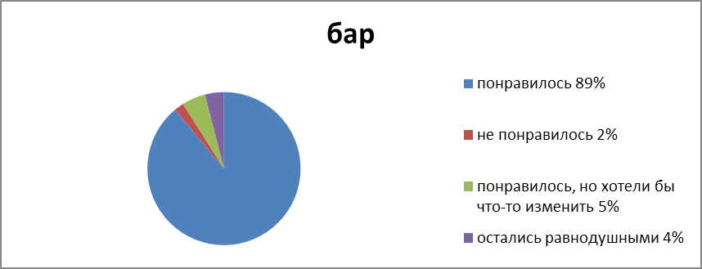

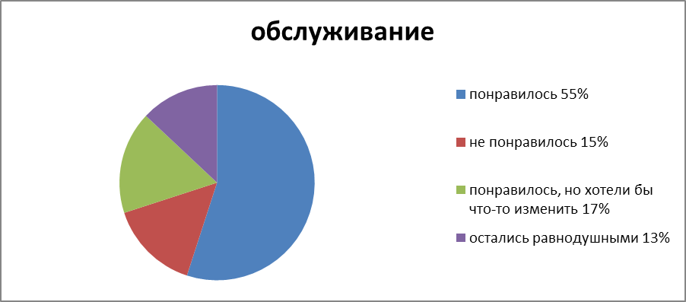

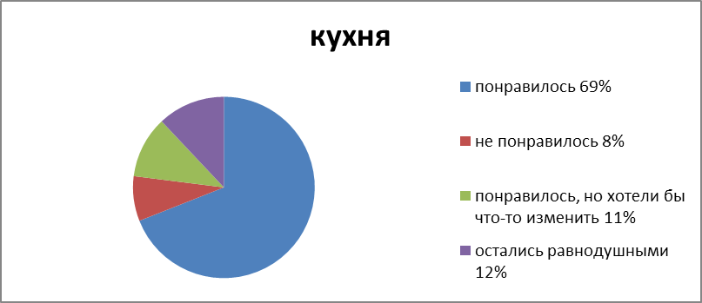

Вывод

В результате анкетирования было выявлено, что большинство посетителей ресторана мужчины-62,8%, женщины-37,2%.

В большинстве недовольных кухней были женщины, так как меню было «пивное», преимущественно солёное, острое и жирное. Поэтому мы задумались о добавлении блюд для женщин.

Баром не доволен остался небольшой процент людей. Эти недовольства были незначительными, касались личных предпочтений некоторых привередливых посетителей.

Обслуживанием остался не доволен достаточно большой процент ввиду разных причин. Большинство этих причин были связаны с отсутствием опыта и знаний обслуживающего персонала. Было принято решение проводить мастер-классы.

Также было обнаружено, что людей привлекают различные тематические вечеринки. Вопрос о темах желаемых вечеринок был размещён в анкете. Темы предлагались разнообразные, мы их учли. И в дальнейшем, планируя провести тематические вечеринки, мы решили сообщать о них гостям, заполнивших анкеты. А тем, кто был близок в предложениях, предложить флаеры на бесплатный вход.

**12 Выбор каналов распространения рекламной информации**

Наиболее эффективным является а рекламных мероприятий, который направлен на различные каналы восприятия человека…Через картинку человек получает 80% информации, а через звуковое сообщение 10%. Остальные 10% информации человек

эффективным каналом является визуальный, второй по эффективности - аудиальный. Наиболее доступным для нас стал - визуальный. В основном доступность складывалась из финансовых затрат, которые мы могли себе позволить исходя из предварительной суммы, выделенной учредителями и спонсорами клуба для проведения рекламной кампании.

Наружная реклама(афиши)

Наружная реклама является эффективным средством. Как правило, основная функция объекта наружной рекламы является подкрепление и дополнение рекламы, размещаемой в других местах, путём напоминания марки товара или фирмы. Наружная реклама, в основном или напоминает или информирует.

Наружная реклама- это средство воздействия, позволяющее настичь человека в дороге. Наружная реклама в большинстве случаев воспринимается на большом расстоянии или на ходу. Она представляет собой краткие содержательные сообщения. У наружной рекламы огромная аудитория.

Расклейка афиш относительно дешёвый способ проинформировать аудиторию о предстоящем мероприятии. Одним из важнейших плюсов является широкий территориальный охват и высокая частота контакта с аудиторией.

Такой метод хорош тем, что благодаря большому формату плакатов, достаточно легко привлечь внимание прохожих и заставить их остановиться, чтобы прочитать информацию, размещённую на афише. Таким образом, можно за достаточно короткое время разрекламировать какой-либо товар.

Также расклейка афиш и объявлений может привлечь именно целевую аудиторию людей. Допустим, для этого афиши с рекламой кинофильмов размещают именно возле кинотеатров. Подобную рекламу можно совмещать так же с таким видом рекламы, как раздача рекламных листовок.

Флаеры

Флаеры - это малая полиграфическая форма удивительной рекламной эффективности. Как правило, флаеры рассчитаны на определённые целевые группы - возрастные, либо по интересам, категориям. Флаеры раздаются на выставках, презентациях, семинарах, конференциях или просто на улице. Красочные и компактные, они представляют собой кратчайший путь к привлечению клиентов.

Эффективность такого способа достигается за счёт возможности выделить за счёт большого числа людей именно тех, кто действительно может заинтересоваться предложенной на «листовке» информацией, т.е за счёт определения и охвата целевой аудитории. Подобный способ рекламы приносит максимальный эффект в том случаи, если в качестве места раздачи выбирается территория, с возможностью охвата как можно большего числа потенциальных клиентов (метро, супермаркет, университет и тд). Кроме того, можно изначально определить необходимый тип клиента по каким-либо признакам(возраст, пол, стиль одежды и тд). Высокий отклик среди потенциальных клиентов обеспечивается тем, что листовка, содержащая вашу контактную информацию и описание товара или услуги, остаётся у клиента. Сохранив её, и решив в будущем обратиться к вам, он будет иметь достаточную для этого информацию.

Бывают ситуации, когда раздача листовок является просто идеальным решением, так как помогает решить следующие маркетинговые задачи:

* Необходимость распространить листовки среди определённой целевой аудитории (молодёжь, пожилые люди, студенты);
* Имеется острая необходимость срочного информирования клиентов о нововведениях (появление нового товара) или изменениях (новое место продаж);
* Невозможно словесно преподнести информацию из-за её большого объёма или необходимости наглядной информации;
* Предложение может заинтересовать клиента через неопределённый, порой довольно продолжительный срок, что вызывает необходимость наличия клиентом контактной информации;
* Нужно привлечь клиентов к местам продажи, используя флаер или скидочный купон.

**13 План рекламной кампании**

18.03.09-31.03.09 Формирование и утверждение рекламной кампании

01.04.09 – обращение в администрацию Адмиралтейского района с просьбой о рассмотрении тренда на проведение городского праздника

01.05.09 – утверждение тренда

02.05.09 – разработка меню и утверждение его

09.05.09 – проведение «праздника корюшки»

06.04.09 – подписание договора с Фан-клубом «Ливерпуль»

09.04.09 – подписание договора с Фан-клубом «Зенит»

10.04.09 – подписание договора с Фан-клубом «локомотив»

15.04.09 – установка тарелки для спутникового телевидения

20.04.09 – размещение рекламы на сайте «vkontakte» и приглашений.

11.05.09 – трансляция игры «Локомотив – Салават Юлаев»

06.04.09 – заказ открыток- приглашений и конвертов

15.04.09 – получение заказа

16.04.09 – 17.04.09 – отправка по адресам

17.04.09 – разработка меню и утверждение

20. 05.09 – первый туристический обед

04.05.09 – заказ банера и аренда места

18.05.09 – установка банера

18.05.09 – заказ флаеров

01.06.09- 02.06.09 – раздача флаеров

03.06.09 – первый бизнес-ланч

01.04.09 – подача объявления о проведение свадебных банкетов

06.04.09 – выход номера журнала с нашим объявлением

07.04.09 – разработка банкетного меню

06.06.09 – первый свадебный банкет

01.06.09 - проведение анкетирования

**14 Прогнозирование возможной ситуации**

Чтобы раскрутить ресторан, необходима сильная рекламная кампания по обеспечению первой стадии внедрения. Далее потребуется порядка года, чтобы о нём стали говорить. И только спустя порядка 1,5 года сможет завоевать свою аудиторию и будет приносить ту прибыль, на которую рассчитывали учредители.

Одна из целей нашей рекламной кампании – затраты на её проведение должны быть полностью покрыты за счёт прибыли от кухни и бара.

Попытаемся спрогнозировать ситуацию, которая нас бы устроила.

1. Туристы. Затраты на рекламную кампанию – 1200 рублей. Учитывая бонусные ужины/обеды, чистая прибыль от них в среднем 18%. Нам нужно, чтобы эта рекламная кампания дала нам выручку 6667 рублей. А это 222 доллара. Соответственно – 27+4(бонус)=31 турист по 8 долларов. Или 10+2(бонус)=12 туристов по 25 долларов. Или любые другие комбинации.
2. Проведение свадебных банкетов. Затраты на рекламную кампанию – 20000 рублей. Выручка от 1 человека – 1500 рублей. Чистая прибыль от каждого – 750 рублей. Нам нужно привлечь не менее 27 человек (одна средняя свадьба).
3. Проведение бизнес – ланчей. Стоимость рекламной кампании – 10000 рублей за лето. Прибыль чистая от 1 бизнес-ланча – 35 рублей. Нам нужно продать за данный период – 286 бизнес-ланчей. В день – 5 бизнес-ланчей.

Цифры реальные. На деле – мы покрыли все расходы на рекламную кампанию.

**15 Выводы о проделанной работе**

По статистике лето – неблагоприятный период для заведений общепита. Открытие нашего ресторана пришлось на начало этого периода (май месяц). Но мы из этого смогли извлечь максимальную выгоду, приурочив открытие ресторана к знаменательному дню – 9 мая.

«Праздник корюшки» принёс прибыль, только не материальную. Это был удачный старт, который помог существовать в будущем. Мы приобрели массу важных и нужных знакомых.

Туристов пришло намного больше, чем требовалось для окупания рекламной кампании. Вместо достаточных 31 туриста по 8 долларов или 12 туристов по 25 долларов, за лето нас посетили 1820 туристов по 8 долларов и 620 туристов по 25 долларов.

Вместо достаточного 1 банкета с 27 гостями к нам за лето, а нам удалось привлечь 2-3 свадьбы в неделю со средним числом приглашённых 30-40 человек. К тому же на осень многие гости с этих свадеб вернулись заказывать банкеты у нас в дальнейшем.

Что касается бизнес-ланчей, Это не сезонный ход. Этим модно зарабатывать деньги круглый год. Тоже самое можно сказать и о трансляции матчей.

Таким образом, поставленной перед нами цели мы добились. Стартанув очень быстро и продуктивно, мы приобрели ряд постоянных посетителей, которые, в свою очередь, вели за собой своих друзей, близких и просто знакомых. Каждое из наших мероприятий окупилось и даже принесло прибыль.

**16 План дальнейших мероприятий**

После подведения всех итогов подсчёта и анализа конечного результата были приняты следующие решения о:

* Провождение тематических вечеринок
* Создание сайта и его продвижение
* Периодической расклейке афиш по городу
* Разработке системы скидок для постоянных посетителей
* Продление размещения рекламы в журналах